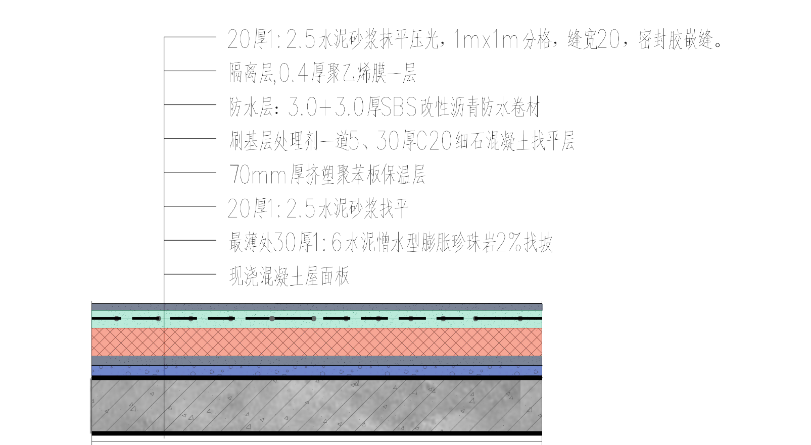屋顶构造
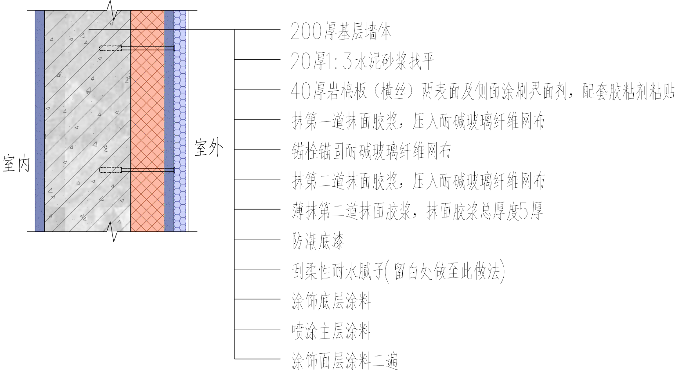外墙构造

玻璃构造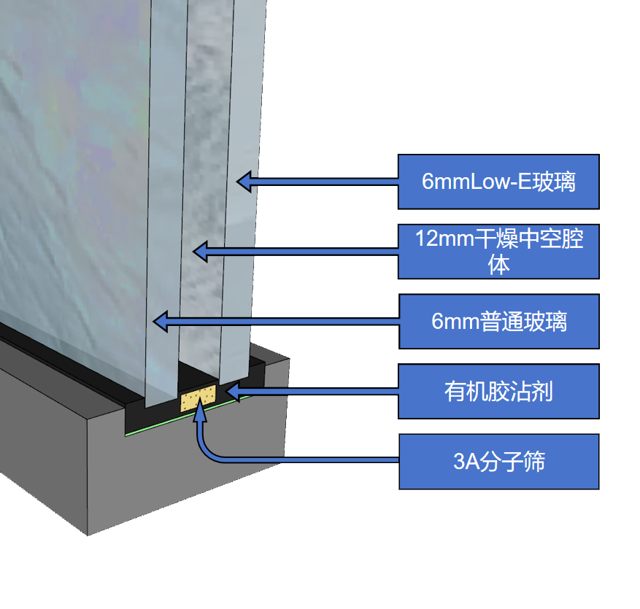、工程材料
材料名称 | 导热系数λ | 蓄热系数S | 密度ρ | 比热容Cp | 蒸汽渗透  系数u | 数据来源
材料名称 | W/(m.K) | W/(㎡.K) | kg/m³ | J/(kg.K) | g/(m.h.kPa) | 数据来源
水泥砂浆 | 0.930 | 11.370 | 1800.0 | 1050.0 | 0.0210
石灰砂浆 | 0.810 | 10.070 | 1600.0 | 1050.0 | 0.0443
钢筋混凝土 | 1.740 | 17.200 | 2500.0 | 920.0 | 0.0158
sbs或app改性沥青防水卷材 | 0.042 | 0.356 | 30.0 | 1380.0 | 0.0000
加气混凝土砌块 | 0.200 | 2.810 | 600.0 | 1050.0 | 0.1110
耐碱玻璃纤维网格布+锚栓 | － | － | － | － | －
塞尚外墙保温节能腻子 | 0.058 | 1.500 | 285.0 | 1871.7 | 0.0000
岩棉板（纵丝） | 0.040 | 0.590 | 100.0 | 1196.7 | 0.0000
岩棉板（用于外墙外保温，横丝） | 0.040 | 0.638 | 140.0 | 999.5 | 0.0000
防水层 | 0.170 | 0.111 | 1.0 | 1005.0 | 0.0100
细石混凝土 | 1.740 | 17.398 | 2600.0 | 920.0 | 0.0158
挤塑型聚苯板(xps板) | 0.030 | 0.342 | 30.0 | 1790.0 | 0.0000
水泥珍珠岩找坡层ρ=400 | 0.180 | 3.037 | 400.0 | 1761.0 | 0.0140
水泥砂浆找平层 | 0.930 | 11.306 | 1800.0 | 1050.0 | 0.0430
挤塑聚苯板 | 0.033 | 0.347 | 28.0 | 1790.0 | 0.0000
聚乙烯泡沫塑料 | 0.047 | 0.687 | 100.0 | 1380.0 | 0.0000
抹面砂浆（敷设耐碱玻纤网格布一层） | 0.760 | 9.440 | 1500.0 | 1074.9 | 0.0000

围护结构作法简要说明
1. 屋顶：屋顶构造一 (K=0.368,D=3.273)：（由上到下）
水泥砂浆 20mm＋聚乙烯泡沫塑料 0.4mm＋sbs或app改性沥青防水卷材 6mm＋细石混凝土 30mm＋挤塑聚苯板 70mm＋水泥砂浆找平层 20mm＋水泥珍珠岩找坡层ρ=400 30mm＋钢筋混凝土 120mm
2. 外墙（填充墙）：外墙构造一 (K=0.396,D=4.597)：（由外到内）
塞尚外墙保温节能腻子 8mm＋抹面砂浆（敷设耐碱玻纤网格布一层） 5mm＋耐碱玻璃纤维网格布+锚栓 3mm＋岩棉板（用于外墙外保温，横丝） 40mm＋水泥砂浆 20mm＋加气混凝土砌块 240mm＋水泥砂浆 3mm＋石灰砂浆 3mm
3. 外墙（剪力墙）：外墙构造一 (K=0.396,D=4.597)：（由外到内）
塞尚外墙保温节能腻子 8mm＋抹面砂浆（敷设耐碱玻纤网格布一层） 5mm＋耐碱玻璃纤维网格布+锚栓 3mm＋岩棉板（用于外墙外保温，横丝） 40mm＋水泥砂浆 20mm＋加气混凝土砌块 240mm＋水泥砂浆 3mm＋石灰砂浆 3mm
4. 挑空楼板：挑空楼板构造一 (K=0.473,D=2.986)：（由上到下）
细石混凝土 30mm＋防水层 2mm＋岩棉板（纵丝） 40mm＋挤塑型聚苯板(xps板) 30mm＋水泥砂浆 20mm＋钢筋混凝土 120mm＋水泥砂浆 20mm＋塞尚外墙保温节能腻子 3mm
5. 外窗：6mm智能光控隔热膜S7021（0.05m）+12A+6mmlow-e（塑料窗框） (K=1.690)：
传热系数1.690W/㎡.K，窗太阳得热系数0.231
6. 外门：保温门（多功能门） (K=1.972)：
传热系数1.972W/㎡.K
7. 控温周边地面：周边地面构造一 (K=0.616,D=4.318)：
水泥砂浆 20mm＋岩棉板（纵丝） 40mm＋加气混凝土砌块 120mm＋钢筋混凝土 120mm＋水泥砂浆 50mm

体形系数

体形系数
外表面积 | 10306.33
建筑体积 | 39874.63
体形系数 | 0.26
标准依据 | 《山东省公共建筑节能设计标准》DB37/5155-2019第3.2.1条
标准要求 | 体形系数应符合表3.2.1的规定(s≤0.40)
结论 | 满足

楼层信息表
楼层 | 层高(m) | 建筑面积(㎡) | 外表面积(㎡) | 计算体积(m3)
1 | 3.900 | 2084.50 | 1539.13 | 8129.55
2 | 3.900 | 2403.20 | 1956.49 | 9372.49
3 | 3.900 | 2381.35 | 1895.71 | 9287.27
4 | 3.900 | 1876.74 | 1923.41 | 7319.28
5 | 3.900 | 1478.47 | 1513.12 | 5766.04
屋顶 | － | － | 1478.47 | －
合计 | 19.50 | 10224.26 | 10306.33 | 39874.63

窗墙比

窗墙比
朝向 | 窗面积(㎡) | 墙面积(㎡) | 窗墙比 | 限值 | 结论
南向 | 966.45 | 2338.30 | 0.41 | 0.80 | 适宜
北向 | 646.80 | 2379.43 | 0.27 | 0.80 | 适宜
东向 | 129.36 | 1260.70 | 0.10 | 0.80 | 适宜
西向 | 135.12 | 1260.87 | 0.11 | 0.80 | 适宜
标准依据 |  | 《山东省公共建筑节能设计标准》DB37/5155-2019第3.2.2条
标准要求 |  | 甲类公共建筑各单一立面窗墙面积比 (包括透光幕墙 )均不应大于0.80
结论 |  | 适宜

外窗表
朝向 | 编号 | 尺寸 | 楼层 | 数量 | 单个面积  （㎡） | 合计面积  （㎡） | 总面积  （㎡）
南向 |  | 2.40×2.20 | 4 | 1 | 5.28 | 5.28 | 966.45
南向 | C01 | 3.00×2.70 | 1~5 | 84 | 8.10 | 680.40 | 966.45
南向 | C01 | 3.00×2.70 | 5 | 10 | 8.10 | 81.00 | 966.45
南向 | C02（下） | 1.50×2.20 | 1~5 | 30 | 3.30 | 99.00 | 966.45
南向 | C0715 | 0.75×1.50 | 1 | 2 | 1.13 | 2.25 | 966.45
南向 | C09 | 0.40×1.50 | 1,4 | 8 | 0.60 | 4.80 | 966.45
南向 | C11 | 3.00×2.20 | 1~5 | 5 | 6.60 | 33.00 | 966.45
南向 | C3022 | 3.00×2.20 | 1 | 6 | 6.60 | 39.60 | 966.45
南向 | MQC01 | 2.40×2.20 | 1~2 | 2 | 5.28 | 10.56 | 966.45
南向 | MQC02 | 2.40×2.20 | 4~5 | 2 | 5.28 | 10.56 | 966.45
北向 | C01 | 3.00×2.70 | 1~5 | 50 | 8.10 | 405.00 | 646.80
北向 | C02 | 1.50×2.20 | 3~4 | 4 | 3.30 | 13.20 | 646.80
北向 | C02A | 1.50×2.00 | 1~3 | 6 | 3.00 | 18.00 | 646.80
北向 | C02A | 1.50×2.20 | 4~5 | 4 | 3.30 | 13.20 | 646.80
北向 | C02（下） | 1.50×2.20 | 1~5 | 54 | 3.30 | 178.20 | 646.80
北向 | C02（下） | 1.50×2.00 | 5 | 2 | 3.00 | 6.00 | 646.80
北向 | C3022 | 3.00×2.20 | 1 | 2 | 6.60 | 13.20 | 646.80
东向 | C01 | 3.00×2.70 | 1,3 | 4 | 8.10 | 32.40 | 129.36
东向 | C02（下） | 1.50×2.20 | 1~2 | 2 | 3.30 | 6.60 | 129.36
东向 | C08 | 1.50×2.00 | 1 | 3 | 3.00 | 9.00 | 129.36
东向 | C08 | 1.50×2.20 | 2 | 3 | 3.30 | 9.90 | 129.36
东向 | C10 | 2.40×2.20 | 2~4 | 9 | 5.28 | 47.52 | 129.36
东向 | MQC03A | 2.16×2.20 | 4~5 | 2 | 4.75 | 9.50 | 129.36
东向 | MQC04 | 3.28×2.20 | 4~5 | 2 | 7.22 | 14.43 | 129.36
西向 | C02（下） | 1.50×2.20 | 1~3 | 5 | 3.30 | 16.50 | 135.12
西向 | C03（下） | 3.80×2.20 | 1~3 | 3 | 8.35 | 25.05 | 135.12
西向 | C04（下） | 3.73×2.20 | 1~3 | 3 | 8.20 | 24.59 | 135.12
西向 | C10 | 2.40×2.20 | 2~4 | 9 | 5.28 | 47.52 | 135.12
西向 | MQC03 | 2.16×2.20 | 3~5 | 3 | 4.75 | 14.26 | 135.12
西向 | MQC04A | 3.28×2.20 | 5 | 1 | 7.22 | 7.22 | 135.12

可见光透射比
朝向 | 窗墙比 | 最不利窗编号 | 最不利透射比 | 透射比限值
南向 | 0.41 | C01 | 0.80 | 0.40
北向 | 0.27 | C02（下） | 0.80 | 0.60
东向 | 0.10 | MQC03A | 0.80 | 0.60
西向 | 0.11 | MQC03 | 0.80 | 0.60
标准依据 |  | 《山东省公共建筑节能设计标准》DB37/5155-2019第3.2.3条
标准要求 |  | 当窗墙面积比小于0.40时，玻璃的可见光透射比不应当小于0.6;当窗墙面积比大于等于0.40时，玻璃的可见光透射比不应当小于0.4;
结论 |  | 满足

中庭天窗屋顶比
本工程无此项内容

天窗

天窗屋顶比
本工程无此项内容

天窗类型
本工程无此项内容

屋顶

屋顶构造一
材料名称  （由上到下） | 厚度δ | 导热系数λ | 蓄热系数S | 修正  系数 | 热阻R | 热惰性  指标
材料名称  （由上到下） | (mm) | W/(m.K) | W/(㎡.K) | α | (㎡K)/W | D=R*S
水泥砂浆 | 20 | 0.930 | 11.370 | 1.00 | 0.022 | 0.245
聚乙烯泡沫塑料 | 0.4 | 0.047 | 0.687 | 1.00 | 0.009 | 0.006
sbs或app改性沥青防水卷材 | 6 | 0.042 | 0.356 | 1.00 | 0.143 | 0.051
细石混凝土 | 30 | 1.740 | 17.398 | 1.00 | 0.017 | 0.300
挤塑聚苯板 | 70 | 0.033 | 0.347 | 1.00 | 2.121 | 0.736
水泥砂浆找平层 | 20 | 0.930 | 11.306 | 1.00 | 0.022 | 0.243
水泥珍珠岩找坡层ρ=400 | 30 | 0.180 | 3.037 | 1.00 | 0.167 | 0.506
钢筋混凝土 | 120 | 1.740 | 17.200 | 1.00 | 0.069 | 1.186
各层之和∑ | 296.4 | － | － | － | 2.568 | 3.273
外表面太阳辐射吸收系数 | 0.75[默认]
传热系数K=1/(0.15+∑R) | 0.37
标准依据 | 《山东省公共建筑节能设计标准》DB37/5155-2019第3.3.1条
标准要求 | K≤0.40,S≤0.30或K≤0.35,0.30<S≤0.40
结论 | 满足

外墙

外墙相关构造

外墙构造一
材料名称  （由外到内） | 厚度δ | 导热系数λ | 蓄热系数S | 修正  系数 | 热阻R | 热惰性  指标
材料名称  （由外到内） | (mm) | W/(m.K) | W/(㎡.K) | α | (㎡K)/W | D=R*S
塞尚外墙保温节能腻子 | 8 | 0.058 | 1.500 | 1.00 | 0.138 | 0.207
抹面砂浆（敷设耐碱玻纤网格布一层） | 5 | 0.760 | 9.440 | 1.00 | 0.007 | 0.062
耐碱玻璃纤维网格布+锚栓 | 3 | － | － | － | 0.000 | －
岩棉板（用于外墙外保温，横丝） | 40 | 0.040 | 0.638 | 1.00 | 1.000 | 0.638
水泥砂浆 | 20 | 0.930 | 11.370 | 1.00 | 0.022 | 0.245
加气混凝土砌块 | 240 | 0.200 | 2.810 | 1.00 | 1.200 | 3.372
水泥砂浆 | 3 | 0.930 | 11.370 | 1.00 | 0.003 | 0.037
石灰砂浆 | 3 | 0.810 | 10.070 | 1.00 | 0.004 | 0.037
各层之和∑ | 322 | － | － | － | 2.373 | 4.597
外表面太阳辐射吸收系数 | 0.75[默认]
传热系数K=1/(0.15+∑R) | 0.40

外墙构造一
材料名称  （由外到内） | 厚度δ | 导热系数λ | 蓄热系数S | 修正  系数 | 热阻R | 热惰性  指标
材料名称  （由外到内） | (mm) | W/(m.K) | W/(㎡.K) | α | (㎡K)/W | D=R*S
塞尚外墙保温节能腻子 | 8 | 0.058 | 1.500 | 1.00 | 0.138 | 0.207
抹面砂浆（敷设耐碱玻纤网格布一层） | 5 | 0.760 | 9.440 | 1.00 | 0.007 | 0.062
耐碱玻璃纤维网格布+锚栓 | 3 | － | － | － | 0.000 | －
岩棉板（用于外墙外保温，横丝） | 40 | 0.040 | 0.638 | 1.00 | 1.000 | 0.638
水泥砂浆 | 20 | 0.930 | 11.370 | 1.00 | 0.022 | 0.245
加气混凝土砌块 | 240 | 0.200 | 2.810 | 1.00 | 1.200 | 3.372
水泥砂浆 | 3 | 0.930 | 11.370 | 1.00 | 0.003 | 0.037
石灰砂浆 | 3 | 0.810 | 10.070 | 1.00 | 0.004 | 0.037
各层之和∑ | 322 | － | － | － | 2.373 | 4.597
外表面太阳辐射吸收系数 | 0.75[默认]
传热系数K=1/(0.15+∑R) | 0.40

热桥柱构造一
材料名称  （由外到内） | 厚度δ | 导热系数λ | 蓄热系数S | 修正  系数 | 热阻R | 热惰性  指标
材料名称  （由外到内） | (mm) | W/(m.K) | W/(㎡.K) | α | (㎡K)/W | D=R*S
水泥砂浆 | 20 | 0.930 | 11.370 | 1.00 | 0.022 | 0.245
岩棉板（用于外墙外保温，横丝） | 40 | 0.040 | 0.638 | 1.00 | 1.000 | 0.638
水泥砂浆 | 20 | 0.930 | 11.370 | 1.00 | 0.022 | 0.245
钢筋混凝土 | 200 | 1.740 | 17.200 | 1.00 | 0.115 | 1.977
石灰砂浆 | 20 | 0.810 | 10.070 | 1.00 | 0.025 | 0.249
各层之和∑ | 300 | － | － | － | 1.183 | 3.353
外表面太阳辐射吸收系数 | 0.75[默认]
传热系数K=1/(0.15+∑R) | 0.75

外墙主断面传热系数的修正系数ψ
外墙主体部位传热系数的修正系数ψ
气候分区 | 外保温 | 夹心保温 (自保温) | 内保温
严寒地区 | 1.30 | — | —
寒冷地区 | 1.20 | 1.25
夏热冬冷地区 | 1.10 | 1.20 | 1.20
夏热冬暖地区 | 1.00 | 1.05 | 1.05

外墙平均热工特性
1. 南向
构造名称 | 构件  类型 | 面积(㎡) | 面积所占比例 | 传热系数K  W / (㎡K) | 热惰性  指标D | 太阳辐射  吸收系数
外墙构造一 | 主墙体 | 1350.64 | 0.996 | 0.40 | 4.60 | 0.75
外墙构造一 | 外墙（剪力墙） | 5.46 | 0.004 | 0.40 | 4.60 | 0.75
合计 |  | 1356.10 | 1.000 | 0.40 | 4.60 | 0.75
平均传热系数K | 0.40 × 1.20 = 0.48
2. 北向
构造名称 | 构件  类型 | 面积(㎡) | 面积所占比例 | 传热系数K  W / (㎡K) | 热惰性  指标D | 太阳辐射  吸收系数
外墙构造一 | 主墙体 | 1671.88 | 0.983 | 0.40 | 4.60 | 0.75
外墙构造一 | 外墙（剪力墙） | 29.25 | 0.017 | 0.40 | 4.60 | 0.75
合计 |  | 1701.13 | 1.000 | 0.40 | 4.60 | 0.75
平均传热系数K | 0.40 × 1.20 = 0.48
3. 东向
构造名称 | 构件  类型 | 面积(㎡) | 面积所占比例 | 传热系数K  W / (㎡K) | 热惰性  指标D | 太阳辐射  吸收系数
外墙构造一 | 主墙体 | 1118.74 | 1.000 | 0.40 | 4.60 | 0.75
平均传热系数K | 0.40 × 1.20 = 0.48
4. 西向
构造名称 | 构件  类型 | 面积(㎡) | 面积所占比例 | 传热系数K  W / (㎡K) | 热惰性  指标D | 太阳辐射  吸收系数
外墙构造一 | 主墙体 | 1116.29 | 1.000 | 0.40 | 4.60 | 0.75
平均传热系数K | 0.40 × 1.20 = 0.48
5. 总体
构造名称 | 构件  类型 | 面积(㎡) | 面积所占比例 | 传热系数K  W / (㎡K) | 热惰性  指标D | 太阳辐射  吸收系数
外墙构造一 | 主墙体 | 5257.55 | 0.993 | 0.40 | 4.60 | 0.75
外墙构造一 | 外墙（剪力墙） | 34.71 | 0.007 | 0.40 | 4.60 | 0.75
合计 |  | 5292.26 | 1.000 | 0.40 | 4.60 | 0.75
平均传热系数K | 0.40 × 1.20 = 0.48
标准依据 | 《山东省公共建筑节能设计标准》DB37/5155-2019第3.3.1条
标准要求 | K≤0.50,S≤0.30或K≤0.45,0.30<S≤0.40
结论 | 满足

挑空楼板

挑空楼板构造一
材料名称  （由上到下） | 厚度δ | 导热系数λ | 蓄热系数S | 修正  系数 | 热阻R | 热惰性  指标
材料名称  （由上到下） | (mm) | W/(m.K) | W/(㎡.K) | α | (㎡K)/W | D=R*S
细石混凝土 | 30 | 1.740 | 17.398 | 1.00 | 0.017 | 0.300
防水层 | 2 | 0.170 | 0.111 | 1.00 | 0.012 | 0.001
岩棉板（纵丝） | 40 | 0.040 | 0.590 | 1.30 | 0.769 | 0.590
挤塑型聚苯板(xps板) | 30 | 0.030 | 0.342 | 1.00 | 1.000 | 0.342
水泥砂浆 | 20 | 0.930 | 11.370 | 1.00 | 0.022 | 0.245
钢筋混凝土 | 120 | 1.740 | 17.200 | 1.00 | 0.069 | 1.186
水泥砂浆 | 20 | 0.930 | 11.370 | 1.00 | 0.022 | 0.245
塞尚外墙保温节能腻子 | 3 | 0.058 | 1.500 | 1.00 | 0.052 | 0.078
各层之和∑ | 265 | － | － | － | 1.962 | 2.986
传热系数K=1/(0.15+∑R) | 0.47
标准依据 | 《山东省公共建筑节能设计标准》DB37/5155-2019第3.3.1条
标准要求 | K≤0.50,S≤0.30或K≤0.45,0.30<S≤0.40
结论 | 满足

供暖空调房间与非供暖空调空间之间的楼板
本工程无此项内容

供暖空调房间与非供暖空调空间之间的隔墙
本工程无此项内容

外窗热工

外窗
序号 | 构造名称 | 构造  编号 | 传热  系数 | 窗太阳  得热系数 | 可见光  透射比 | 数据来源
1 | 6mm智能光控隔热膜S7021（0.05m）+12A+6mmlow-e（塑料窗框） | 18 | 1.69 | 0.23 | 0.800
1 | 6mm智能光控隔热膜S7021（0.05m）+12A+6mmlow-e（塑料窗框） | 窗编号
1 | 6mm智能光控隔热膜S7021（0.05m）+12A+6mmlow-e（塑料窗框） | C01，C02（下），C08，C10，MQC03A，MQC04，C03（下），C04（下），MQC03，MQC04A，，C0715，C09，C11，C3022，MQC01，MQC02，C02，C02A

外遮阳类型

平板遮阳

序号 | 编号 | 水平挑出Ah (m) | 距离上沿Eh (m) | 垂直挑出Av (m) | 距离边沿Ev (m) | 挡板高Dh (m) | 挡板透射η*
1 | 平板遮阳0 | 0.500 | 0.000 | 0.000 | 0.000 | 0.000 | 0.000

平均传热系数
1. 南向：
序号 | 门窗  编号 | 楼层 | 数量 | 单个面积（㎡） | 总面积（㎡） | 构造  编号 | 传热系数
1 |  | 4 | 1 | 5.280 | 5.280 | 18 | 1.690
2 | C01 | 1~5 | 84 | 8.100 | 680.400 | 18 | 1.690
3 | C01 | 5 | 10 | 8.100 | 81.000 | 18 | 1.690
4 | C02（下） | 1~5 | 30 | 3.300 | 99.000 | 18 | 1.690
5 | C0715 | 1 | 2 | 1.125 | 2.250 | 18 | 1.690
6 | C09 | 1,4 | 8 | 0.600 | 4.800 | 18 | 1.690
7 | C11 | 1~5 | 5 | 6.600 | 33.000 | 18 | 1.690
8 | C3022 | 1 | 6 | 6.600 | 39.600 | 18 | 1.690
9 | MQC01 | 1~2 | 2 | 5.280 | 10.560 | 18 | 1.690
10 | MQC02 | 4~5 | 2 | 5.280 | 10.560 | 18 | 1.690
朝向总面积(㎡) |  |  | 966.450 | 朝向平均传热系数 |  |  | 1.690
2. 北向：
序号 | 门窗  编号 | 楼层 | 数量 | 单个面积（㎡） | 总面积（㎡） | 构造  编号 | 传热系数
1 | C01 | 1~5 | 50 | 8.100 | 405.000 | 18 | 1.690
2 | C02 | 3~4 | 4 | 3.300 | 13.200 | 18 | 1.690
3 | C02A | 1~3 | 6 | 3.000 | 18.000 | 18 | 1.690
4 | C02A | 4~5 | 4 | 3.300 | 13.200 | 18 | 1.690
5 | C02（下） | 1~5 | 54 | 3.300 | 178.200 | 18 | 1.690
6 | C02（下） | 5 | 2 | 3.000 | 6.000 | 18 | 1.690
7 | C3022 | 1 | 2 | 6.600 | 13.200 | 18 | 1.690
朝向总面积(㎡) |  |  | 646.800 | 朝向平均传热系数 |  |  | 1.690

3. 东向：
序号 | 门窗  编号 | 楼层 | 数量 | 单个面积（㎡） | 总面积（㎡） | 构造  编号 | 传热系数
1 | C01 | 1,3 | 4 | 8.100 | 32.400 | 18 | 1.690
2 | C02（下） | 1~2 | 2 | 3.300 | 6.600 | 18 | 1.690
3 | C08 | 1 | 3 | 3.000 | 9.000 | 18 | 1.690
4 | C08 | 2 | 3 | 3.300 | 9.900 | 18 | 1.690
5 | C10 | 2~4 | 9 | 5.280 | 47.520 | 18 | 1.690
6 | MQC03A | 4~5 | 2 | 4.752 | 9.504 | 18 | 1.690
7 | MQC04 | 4~5 | 2 | 7.216 | 14.432 | 18 | 1.690
朝向总面积(㎡) |  |  | 129.356 | 朝向平均传热系数 |  |  | 1.690

4. 西向：
序号 | 门窗  编号 | 楼层 | 数量 | 单个面积（㎡） | 总面积（㎡） | 构造  编号 | 传热系数
1 | C02（下） | 1~3 | 5 | 3.300 | 16.500 | 18 | 1.690
2 | C03（下） | 1~3 | 3 | 8.349 | 25.047 | 18 | 1.690
3 | C04（下） | 1~3 | 3 | 8.195 | 24.585 | 18 | 1.690
4 | C10 | 2~4 | 9 | 5.280 | 47.520 | 18 | 1.690
5 | MQC03 | 3~5 | 3 | 4.752 | 14.256 | 18 | 1.690
6 | MQC04A | 5 | 1 | 7.216 | 7.216 | 18 | 1.690
朝向总面积(㎡) |  |  | 135.124 | 朝向平均传热系数 |  |  | 1.690

综合太阳得热系数
1. 南向：
序号 | 门窗  编号 | 楼层 | 数量 | 单个面积（㎡） | 总面积（㎡） | 构造  编号 | 窗太阳  得热系数 | 外遮阳  编号 | 外遮阳  系数 | 综合太阳  得热系数
1 |  | 4 | 1 | 5.280 | 5.280 | 18 | 0.231 |  | 1.000 | 0.231
2 | C01 | 1~5 | 84 | 8.100 | 680.400 | 18 | 0.231 |  | 1.000 | 0.231
3 | C01 | 5 | 10 | 8.100 | 81.000 | 18 | 0.231 | 平板遮阳0 | 0.838 | 0.194
4 | C02（下） | 1~5 | 30 | 3.300 | 99.000 | 18 | 0.231 |  | 1.000 | 0.231
5 | C0715 | 1 | 2 | 1.125 | 2.250 | 18 | 0.231 |  | 1.000 | 0.231
6 | C09 | 1,4 | 8 | 0.600 | 4.800 | 18 | 0.231 |  | 1.000 | 0.231
7 | C11 | 1~5 | 5 | 6.600 | 33.000 | 18 | 0.231 |  | 1.000 | 0.231
8 | C3022 | 1 | 6 | 6.600 | 39.600 | 18 | 0.231 |  | 1.000 | 0.231
9 | MQC01 | 1~2 | 2 | 5.280 | 10.560 | 18 | 0.231 |  | 1.000 | 0.231
10 | MQC02 | 4~5 | 2 | 5.280 | 10.560 | 18 | 0.231 |  | 1.000 | 0.231
朝向总面积(㎡) |  |  |  |  | 966.450 | 综合太阳得热系数 |  |  |  | 0.228
2. 北向：
序号 | 门窗  编号 | 楼层 | 数量 | 单个面积（㎡） | 总面积（㎡） | 构造  编号 | 窗太阳  得热系数 | 外遮阳  编号 | 外遮阳  系数 | 综合太阳  得热系数
1 | C01 | 1~5 | 50 | 8.100 | 405.000 | 18 | 0.231 |  | 1.000 | 0.231
2 | C02 | 3~4 | 4 | 3.300 | 13.200 | 18 | 0.231 |  | 1.000 | 0.231
3 | C02A | 1~3 | 6 | 3.000 | 18.000 | 18 | 0.231 |  | 1.000 | 0.231
4 | C02A | 4~5 | 4 | 3.300 | 13.200 | 18 | 0.231 |  | 1.000 | 0.231
5 | C02（下） | 1~5 | 54 | 3.300 | 178.200 | 18 | 0.231 |  | 1.000 | 0.231
6 | C02（下） | 5 | 2 | 3.000 | 6.000 | 18 | 0.231 |  | 1.000 | 0.231
7 | C3022 | 1 | 2 | 6.600 | 13.200 | 18 | 0.231 |  | 1.000 | 0.231
朝向总面积(㎡) |  |  |  |  | 646.800 | 综合太阳得热系数 |  |  |  | 0.231

3. 东向：
序号 | 门窗  编号 | 楼层 | 数量 | 单个面积（㎡） | 总面积（㎡） | 构造  编号 | 窗太阳  得热系数 | 外遮阳  编号 | 外遮阳  系数 | 综合太阳  得热系数
1 | C01 | 1,3 | 4 | 8.100 | 32.400 | 18 | 0.231 |  | 1.000 | 0.231
2 | C02（下） | 1~2 | 2 | 3.300 | 6.600 | 18 | 0.231 |  | 1.000 | 0.231
3 | C08 | 1 | 3 | 3.000 | 9.000 | 18 | 0.231 |  | 1.000 | 0.231
4 | C08 | 2 | 3 | 3.300 | 9.900 | 18 | 0.231 |  | 1.000 | 0.231
5 | C10 | 2~4 | 9 | 5.280 | 47.520 | 18 | 0.231 |  | 1.000 | 0.231
6 | MQC03A | 4~5 | 2 | 4.752 | 9.504 | 18 | 0.231 |  | 1.000 | 0.231
7 | MQC04 | 4~5 | 2 | 7.216 | 14.432 | 18 | 0.231 |  | 1.000 | 0.231
朝向总面积(㎡) |  |  |  |  | 129.356 | 综合太阳得热系数 |  |  |  | 0.231

4. 西向：
序号 | 门窗  编号 | 楼层 | 数量 | 单个面积（㎡） | 总面积（㎡） | 构造  编号 | 窗太阳  得热系数 | 外遮阳  编号 | 外遮阳  系数 | 综合太阳  得热系数
1 | C02（下） | 1~3 | 5 | 3.300 | 16.500 | 18 | 0.231 |  | 1.000 | 0.231
2 | C03（下） | 1~3 | 3 | 8.349 | 25.047 | 18 | 0.231 |  | 1.000 | 0.231
3 | C04（下） | 1~3 | 3 | 8.195 | 24.585 | 18 | 0.231 |  | 1.000 | 0.231
4 | C10 | 2~4 | 9 | 5.280 | 47.520 | 18 | 0.231 |  | 1.000 | 0.231
5 | MQC03 | 3~5 | 3 | 4.752 | 14.256 | 18 | 0.231 |  | 1.000 | 0.231
6 | MQC04A | 5 | 1 | 7.216 | 7.216 | 18 | 0.231 |  | 1.000 | 0.231
朝向总面积(㎡) |  |  |  |  | 135.124 | 综合太阳得热系数 |  |  |  | 0.231

总体热工性能
朝向 | 面积 | 传热系数 | 综合太阳  得热系数 | 窗墙比 | 标准要求 | 结论
南向 | 966.45 | 1.69 | 0.23 | 0.41 | K≤1.90, SHGC≤0.43 | 满足
北向 | 646.80 | 1.69 | 0.23 | 0.27 | K≤2.40, SHGC(不要求) | 满足
东向 | 129.36 | 1.69 | 0.23 | 0.10 | K≤2.50, SHGC(不要求) | 满足
西向 | 135.12 | 1.69 | 0.23 | 0.11 | K≤2.50, SHGC(不要求) | 满足
综合平均 | 1877.73 | 1.69 | 0.23 | 0.26
标准依据 | 《山东省公共建筑节能设计标准》DB37/5155-2019第3.3.1条
标准要求 | 外窗传热系数和太阳得热系数满足表3.3.1的要求
结论 | 满足
注：本表所统计的外窗包含凸窗。

